MODELOS AUTORREGRESIVOS
TALLER II

PROFESORA MONICA

FLOR MIRALBA FORERO 317504
SOFIA MEJIA

UNIVERSIDAD CATOLICA DE COLOMBIA
FACULTAD DE ECONOMIA
ECONOMETRIA III
2011 - 1

AR (2) AUTOREGRESIVO DE ORDEN DOS:
Planteamiento de serie para simular un vector de errores de un modelo:
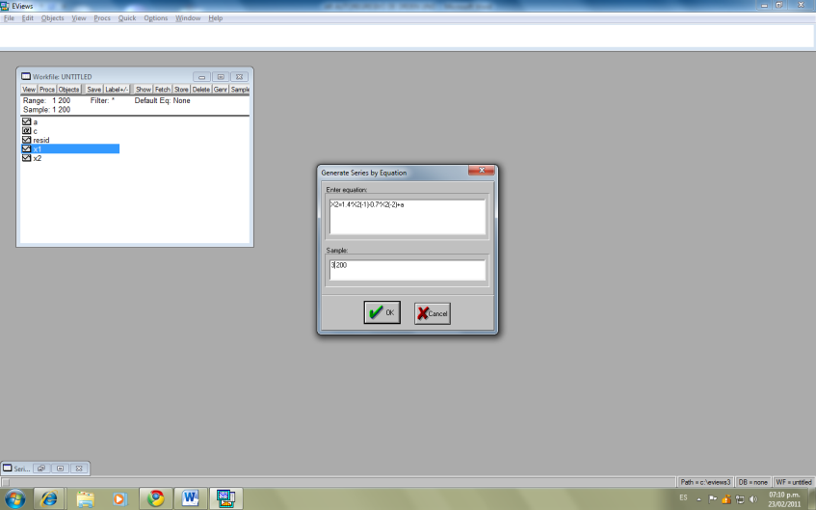

X2=1 ~ (1,200)
X2=1.4X2 (-1)-0.7*X2(-2)+a ~ (3,200)
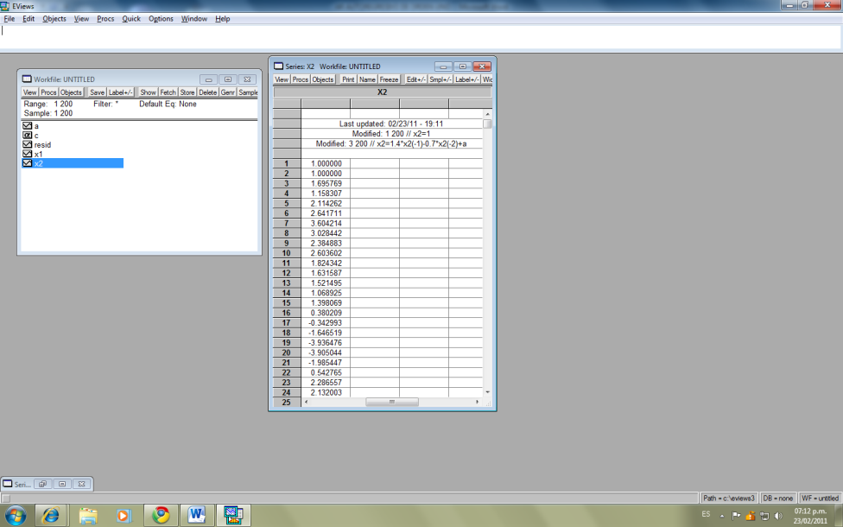

- GRAFICA:
At ~ NRB (4,-4)
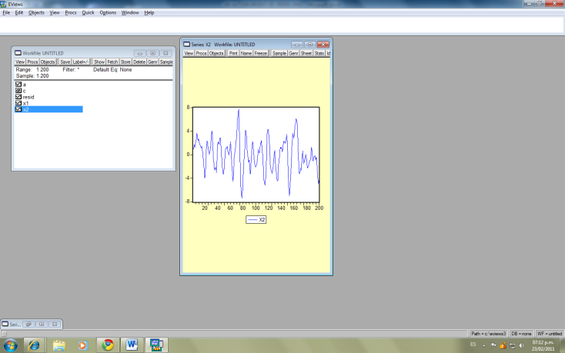
- HISTOGRAMA:
Desviación estándar At ~ NRB (0.013 , (2.72^2) )
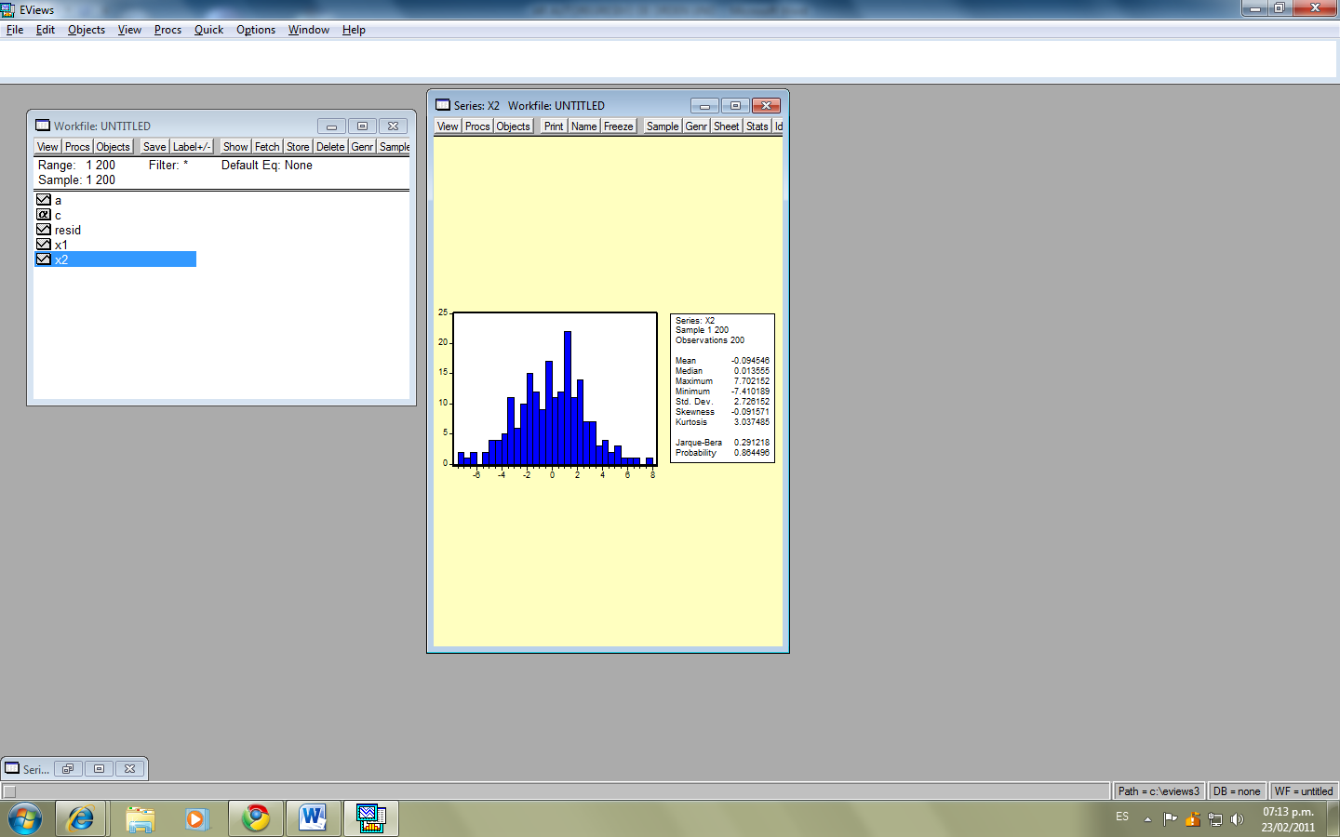

- PRUEBA DE RAIZ UNITARIA:
Con ella podemos rechazar o no la Hipótesis. En este caso la rechazamos, es decir que el modelo si es estacionario ya que:
ADF TEST STADISTIC: -6.42 es menor a los puntos críticos por tanto se ubica en la zona de rechazo.
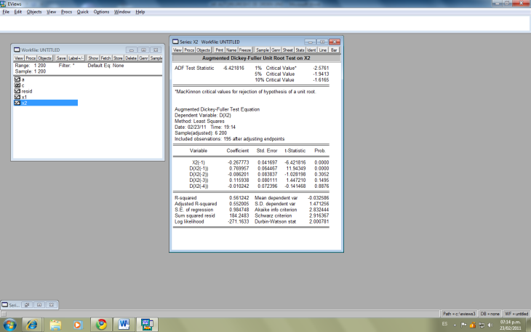
- CORRELOGRAMA:
Nos muestra la Autocorrelación la cual en este caso es exponencial lo que nos confirma que es autorregresivo el modelo y además con este grafico podemos plantear la ecuación que sería la siguiente: Xt = QXt-1 + Q2 Xt-2 + at
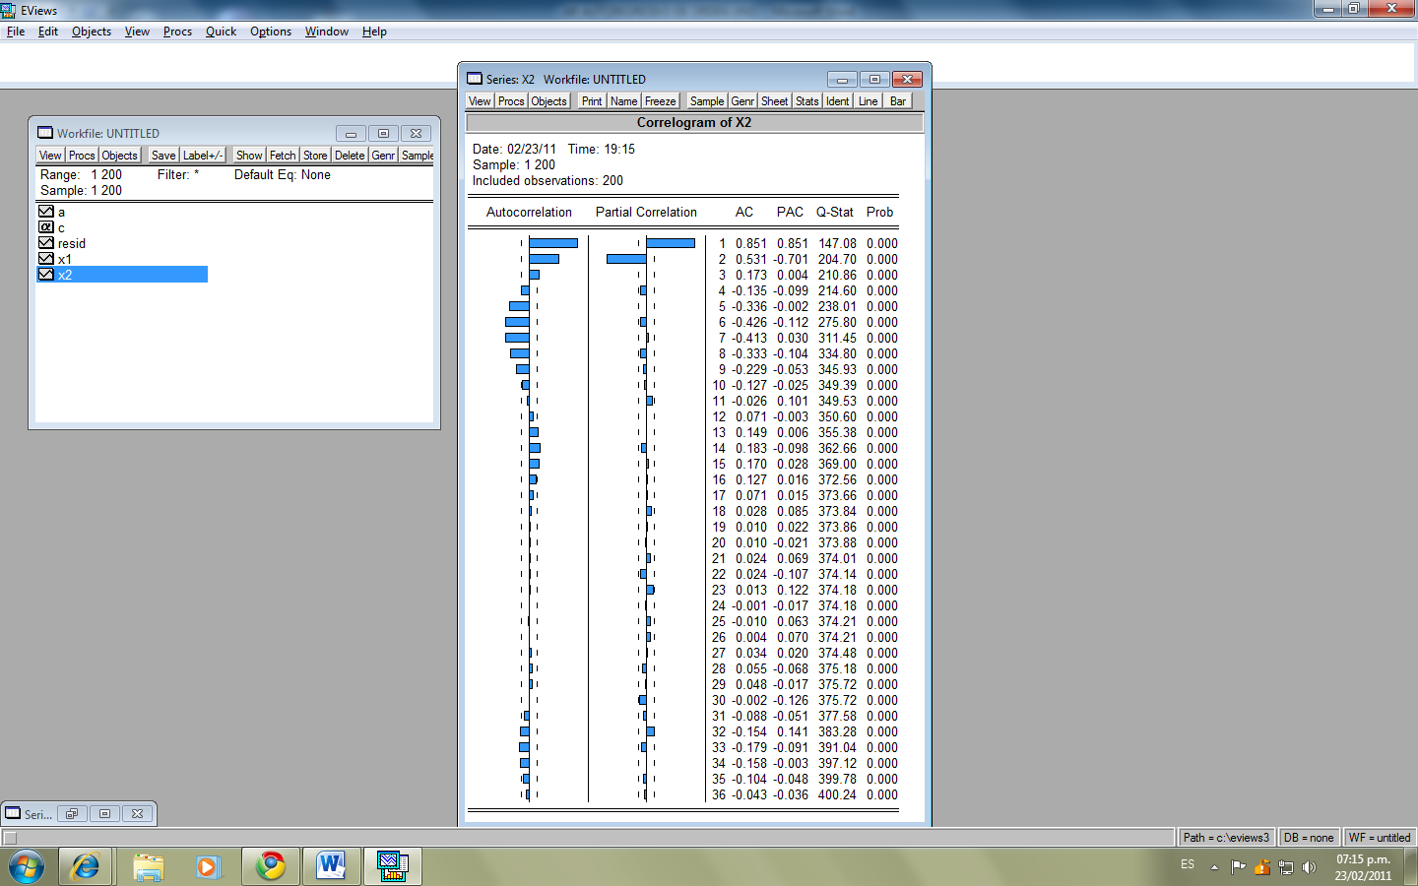
- ESTIMACION DEL MODELO:
Planteamos la estimación de este proceso estocástico poblacional en el cual podemos identificar los Coeficientes, T-stadistic y su probabilidad para reafirmar su significancia, en este caso obtendremos:
X2t = 1.47Xt-1 – 0.72Xt-2 + at
Y su Inverso:
74 – 42 i
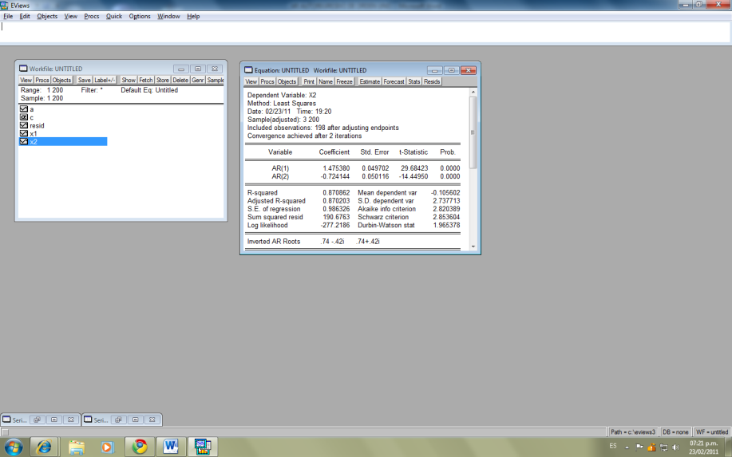

Hipótesis para raíz unitaria DFA, PP, KPSS

TEST DE DICKEY FULLER
- Los estadísticos reflejan que es confiable, puesto que el coeficiente de asimetría está cercano a cero, para fines de comparación el test de Jarque Bera refleja que el estadístico (DFA) se ajusta a una normal.
- El test DFA no es resistente a los valores atípicos.
- La probabilidad de que se concluya que la serie no tiene raíz unitaria (estacionario) es apenas 0.6%, es decir que es casi imposible que se rechace la hipótesis nula.

Test de Phillips Perron
- El Estadístic0 Phillips Perron, no es confiable porqué definitivamente está marcado el coeficiente de asimetría, muy sesgado a la derecha y el coeficiente de curtosis es muy elevado, por ello JB es muy elevado.
- La Probabilidad de rechazar la Ho es del 3.7%, es decir que es casi seguro que llegaremos a la conclusión de que la serie tiene raíz unitaria.

Test de KPSS
- Evalúa la hipótesis nula de una serie de tiempo univariado y la tendencia estacionaria frente a la alternativa de que tiene una raíz unitaria. Calcula el vector de la estadística de prueba, con una longitud igual al número de pruebas, utilizando una regresión de MCO de y en una intercepción
- El tipo de pruebas KPSS están destinadas a complementar la raíz pruebas unitarias , como la de Dickey-Fuller .Al poner a prueba tanto la hipótesis de raíz unitaria y la hipótesis de estacionariedad, se pueden distinguir series que parecen ser estacionarias y que parecen tener una raíz unitaria, y la serie para que los datos no sean lo suficientemente informativos para estar seguros de que son estacionarias o integradas.
Fuente: www.wikilearning.com
PRUEBAS DE RAIZ UNITARIA M1
Tiene intercepto y tendencia
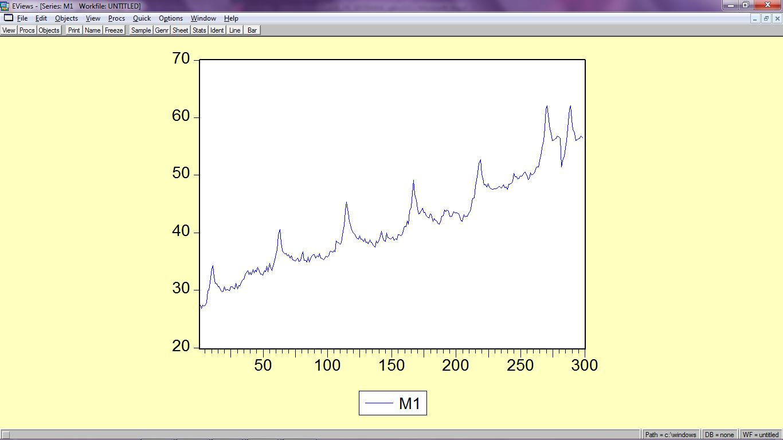

CORRELOGRAMA: este correlograma decae lentamente y tiene una correlación
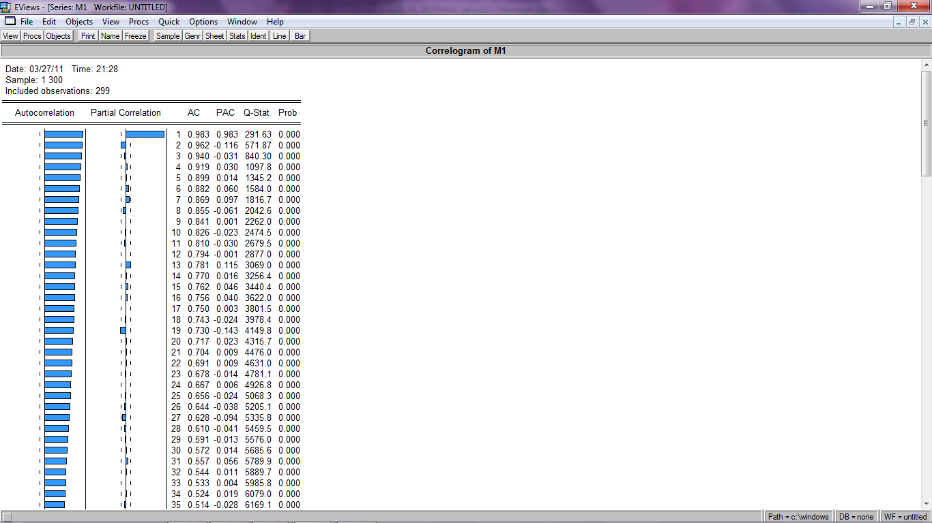
**Dikey-fuller
ADF Test Statistic | -1.144897 | 1% Critical Value* | -3.4543
 |  | 5% Critical Value | -2.8715
 |  | 10% Critical Value | -2.5720

** PHILLIS PERROW
PP Test Statistic | -1.101041 | 1% Critical Value* | -3.4541
 |  | 5% Critical Value | -2.8714
 |  | 10% Critical Value | -2.5720

Lo que podemos observar es que la ADF y PP es mayor a los puntos críticos lo que nos indica que NO tiene Raíz Unitaria y que por lo tanto tiene Estacionaria.

PARA LO NECESITAMOS SACAR LA DIFERENCIA: DM1=D(M1)

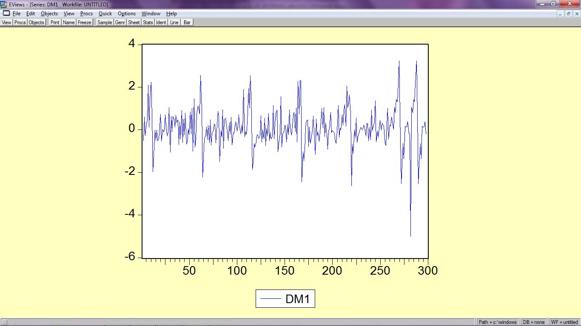
GRAFICA: NO logra tener una varianza constante.
**Dikey-fuller
Ho: tiene raíz unitaria
ADF Test Statistic | -9.089282 | 1% Critical Value* | -3.4544
 |  | 5% Critical Value | -2.8715
 |  | 10% Critical Value | -2.5721

** PHILLIS PERROW
PP Test Statistic | -13.43540 | 1% Critical Value* | -3.4541
 |  | 5% Critical Value | -2.8714
 |  | 10% Critical Value | -2.5720

Cae en zona de rechazo por lo tanto indica que tiene raíz unitaria por que tiene tendencia.
ADEMAS DEBEMOS APLICAR LOGARITMO NATURAL: LNM1=LN(M1)
GRAFICA: Quitamos el nivel y la tendencia por tanto la desviación estándar disminuye.
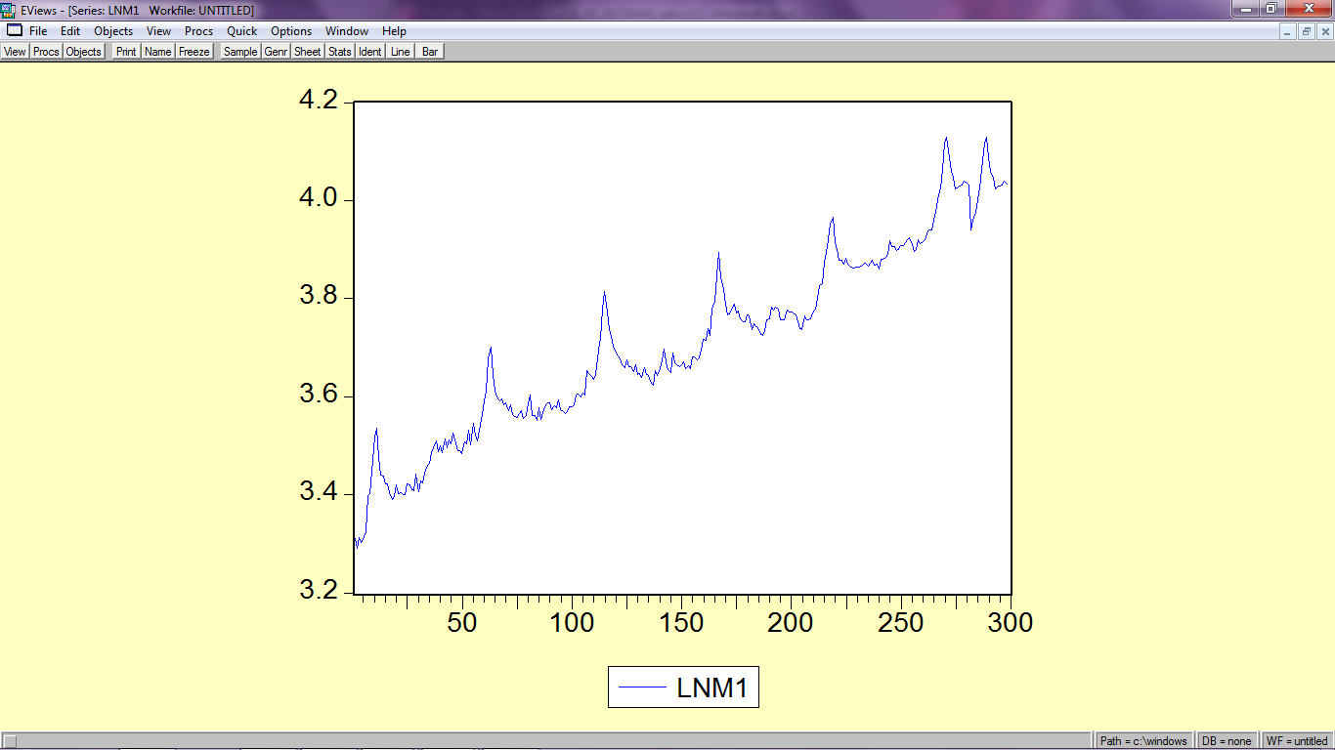

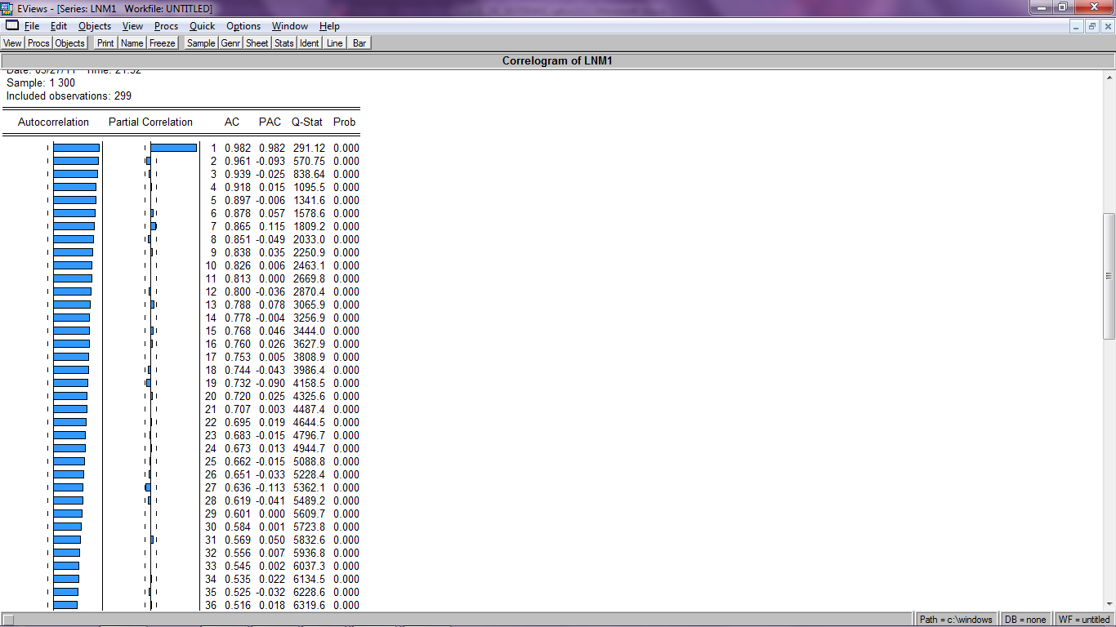
RAIZ UNITARIA: la serie del logaritmo natural no tiene estacionariedad por que tiene tendencia. Por lo tanto…a esta serie le sacamos DIFERENCIA
DIFERENCIA:
DLNM1=D(LNM1)
PARA QUITARLE LA TENDENCIA: esta serie tiene una varianza constante ya que esta alrededor de cero
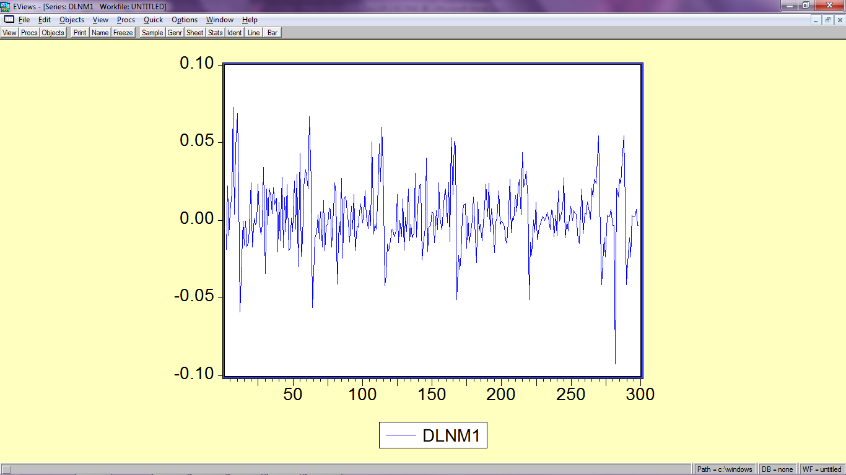

HISTOGRAMA: desviación estándar: 0.0212
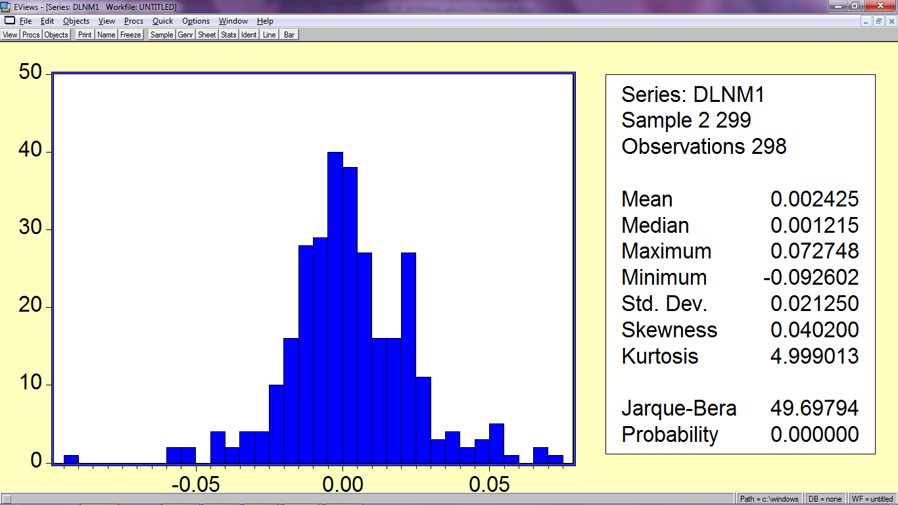
PRUEBA DE RAIZ UNITARIA:
Sin tendencia y sin intercepto, valor critico:
ADF Test Statistic | -8.714045 | 1% Critical Value* | -3.4544
 |  | 5% Critical Value | -2.8715
 |  | 10% Critical Value | -2.5721
CONCLUSION:
YA DESPUES DE TODO ESTO NOS QUEDARIAMOS CON ESTA PARA PODER HACER INFERENCIA EN LA DIFERENCIA DEL LOGARITMO NATURAL DEL AGREGADO MONETARIO M1 Y GENERAR UN MODELO.
CORRELOGRAMA: indica que NO es un modelo netamente autorregresivo ni de media movil NO ES (AR), por lo tanto tiene estos dos componentes ARMA
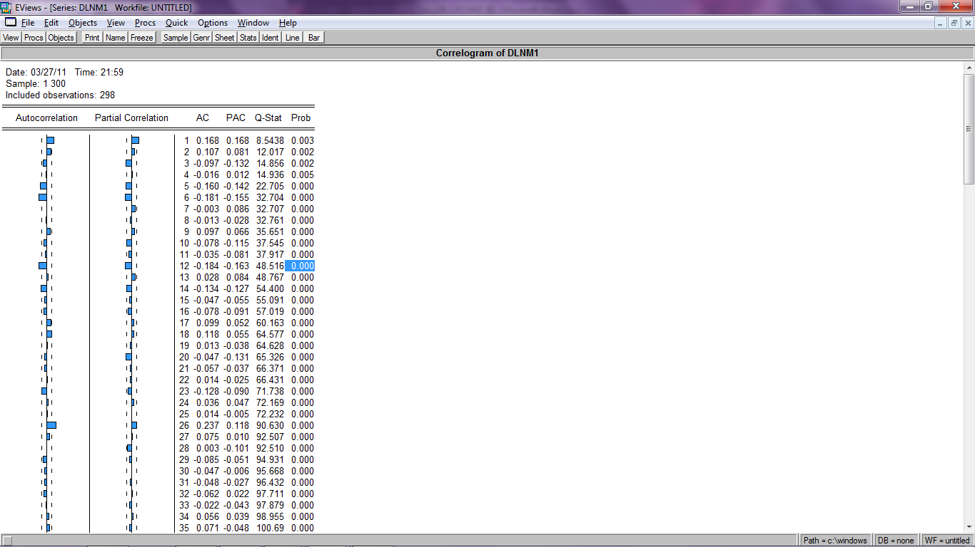
CORRELACIONES ULTI MAS QUE SE SALEN:
AR (ORDEN 12, 26)
MA (ORDEN 1)
PARA PLANTEAR EL MODELO HAY QUE DESCRIBIRLAS TODAS.
Yt =Q12 Yt-12 + Q26 Et-26 + Q1 Et-1 + Et

ESTIMACION:
DLNM1 AR(12) AR(26) MA(1)
PRUEBAS DE SIGNIFICANCIA INDIVIDUAL:
Dependent Variable: DLNM1
Method: Least Squares
Date: 03/27/11 Time: 22:05
Sample(adjusted): 28 299
Included observations: 272 after adjusting endpoints
Convergence achieved after 6 iterations
Backcast: 27
Variable | Coefficient | Std. Error | t-Statistic | Prob.
AR(12) | -0.167405 | 0.059112 | -2.832012 | 0.0050
AR(26) | 0.258500 | 0.057838 | 4.469408 | 0.0000
MA(1) | 0.124247 | 0.060527 | 2.052773 | 0.0411
R-squared | 0.113140 | Mean dependent var |  | 0.002288
Adjusted R-squared | 0.106546 | S.D. dependent var |  | 0.020466
S.E. of regression | 0.019345 | Akaike info criterion |  | -5.041803
Sum squared resid | 0.100667 | Schwarz criterion |  | -5.002033
Log likelihood | 688.6852 | F-statistic |  | 17.15870
Durbin-Watson stat | 1.965376 | Prob(F-statistic) |  | 0.000000
Inverted AR Roots | .94 | .93 -.23i | .93+.23i | .83+.43i
 | .83 -.43i | .71+.64i | .71 -.64i | .54 -.77i
 | .54+.77i | .33 -.90i | .33+.90i | .13+.94i
 | .13 -.94i | -.13+.94i | -.13 -.94i | -.33 -.90i
 | -.33+.90i | -.54 -.77i | -.54+.77i | -.71+.64i
 | -.71 -.64i | -.83+.43i | -.83 -.43i | -.93+.23i
 | -.93 -.23i | -.94
Inverted MA Roots | -.12

POR LO TANTO AR(12) NO ES SIGNIFICATIVA
PERO TENEMOS QUE VER: AKAIKE: -5.041 SCHWARZ CRITERION: -5.00
****QUITAMOS AR(12)
DLNM1 AR(26) MA(1)
Dependent Variable: DLNM1
Method: Least Squares
Date: 03/27/11 Time: 22:09
Sample(adjusted): 28 299
Included observations: 272 after adjusting endpoints
Convergence achieved after 7 iterations
Backcast: 27
Variable | Coefficient | Std. Error | t-Statistic | Prob.
AR(26) | 0.282532 | 0.057975 | 4.873313 | 0.0000
MA(1) | 0.112171 | 0.060504 | 1.853948 | 0.0648
R-squared | 0.086873 | Mean dependent var |  | 0.002288
Adjusted R-squared | 0.083491 | S.D. dependent var |  | 0.020466
S.E. of regression | 0.019593 | Akaike info criterion |  | -5.019968
Sum squared resid | 0.103649 | Schwarz criterion |  | -4.993455
Log likelihood | 684.7156 | F-statistic |  | 25.68717
Durbin-Watson stat | 1.965310 | Prob(F-statistic) |  | 0.000001
Inverted AR Roots | .95 | .92 -.23i | .92+.23i | .84 -.44i
 | .84+.44i | .71+.63i | .71 -.63i | .54+.78i
 | .54 -.78i | .34+.89i | .34 -.89i | .11+.95i
 | .11 -.95i | -.11 -.95i | -.11+.95i | -.34 -.89i
 | -.34+.89i | -.54 -.78i | -.54+.78i | -.71+.63i
 | -.71 -.63i | -.84+.44i | -.84 -.44i | -.92+.23i
 | -.92 -.23i | -.95
Inverted MA Roots | -.11

PERO TENEMOS QUE VER: AKAIKE: -5.019 SCHWARZ CRITERION: -4.99

*****QUITAR EL AR(26)
DLNM1 AR(12) MA(1)
Dependent Variable: DLNM1
Method: Least Squares
Date: 03/27/11 Time: 22:22
Sample(adjusted): 14 299
Included observations: 286 after adjusting endpoints
Convergence achieved after 6 iterations
Backcast: 13
Variable | Coefficient | Std. Error | t-Statistic | Prob.
AR(12) | -0.191702 | 0.055385 | -3.461258 | 0.0006
MA(1) | 0.138110 | 0.058790 | 2.349225 | 0.0195
R-squared | 0.047386 | Mean dependent var |  | 0.002075
Adjusted R-squared | 0.044031 | S.D. dependent var |  | 0.020177
S.E. of regression | 0.019728 | Akaike info criterion |  | -5.006621
Sum squared resid | 0.110527 | Schwarz criterion |  | -4.981055
Log likelihood | 717.9469 | F-statistic |  | 14.12696
Durbin-Watson stat | 1.965482 | Prob(F-statistic) |  | 0.000207
Inverted AR Roots | .84 -.23i | .84+.23i | .62+.62i | .62 -.62i
 | .23+.84i | .23 -.84i | -.23+.84i | -.23 -.84i
 | -.62+.62i | -.62+.62i | -.84+.23i | -.84 -.23i
Inverted MA Roots | -.14

PERO TENEMOS QUE VER: AKAIKE: -5.00 SCHWARZ CRITERION: -4.98

EL NUMERO MAS GRANDE SERIE NUESTRO MEJOR MODELO A ESTIMAR
DLNM1 AR (26) MA(1)
DLNM1= -0.25 DLNM1t-26 +0.121 Et-1 + Et
TENEMOS QUE SUMARLE LO QUE LE QUITAMOS DEBEMOS ESTIMAR LA TENDENCIA Y LA ESTACIONARIEDAD LNM1 C @TREND
LNM1 = 3.39 + 0.002T+ARMA (..) DLNM1= -0.25 DLNM1t-26 +0.121 Et-1 + Et
ESTO NOS SIRVE PARA PROYECTARLO SOBRE EL COMPONENTE IRREGULAR
Dependent Variable: LNM1
Method: Least Squares
Date: 03/27/11 Time: 22:35
Sample(adjusted): 1 299
Included observations: 299 after adjusting endpoints
Variable | Coefficient | Std. Error | t-Statistic | Prob.
C | 3.392978 | 0.005754 | 589.7043 | 0.0000
@TREND | 0.002147 | 3.34E-05 | 64.25354 | 0.0000
R-squared | 0.932889 | Mean dependent var |  | 3.712876
Adjusted R-squared | 0.932663 | S.D. dependent var |  | 0.192183
S.E. of regression | 0.049870 | Akaike info criterion |  | -3.152121
Sum squared resid | 0.738649 | Schwarz criterion |  | -3.127369
Log likelihood | 473.2421 | F-statistic |  | 4128.518
Durbin-Watson stat | 0.181601 | Prob(F-statistic) |  | 0.000000

AHORA VAMOS A REALIZAR LA PROYECCION:
CLIQUEAR EN “ESTIMACION 1” Y DAR EN FORECAST Y EN LA VENTANA QUE APARECE COLCOCAR OK Y NOS ARROJA LA PROYECCION AZUL EN TERMINOS DE ESTIMACION PUNTUALES Y ROJO SON LOS VALORES DEL INTERVALO DE ESTIMACION
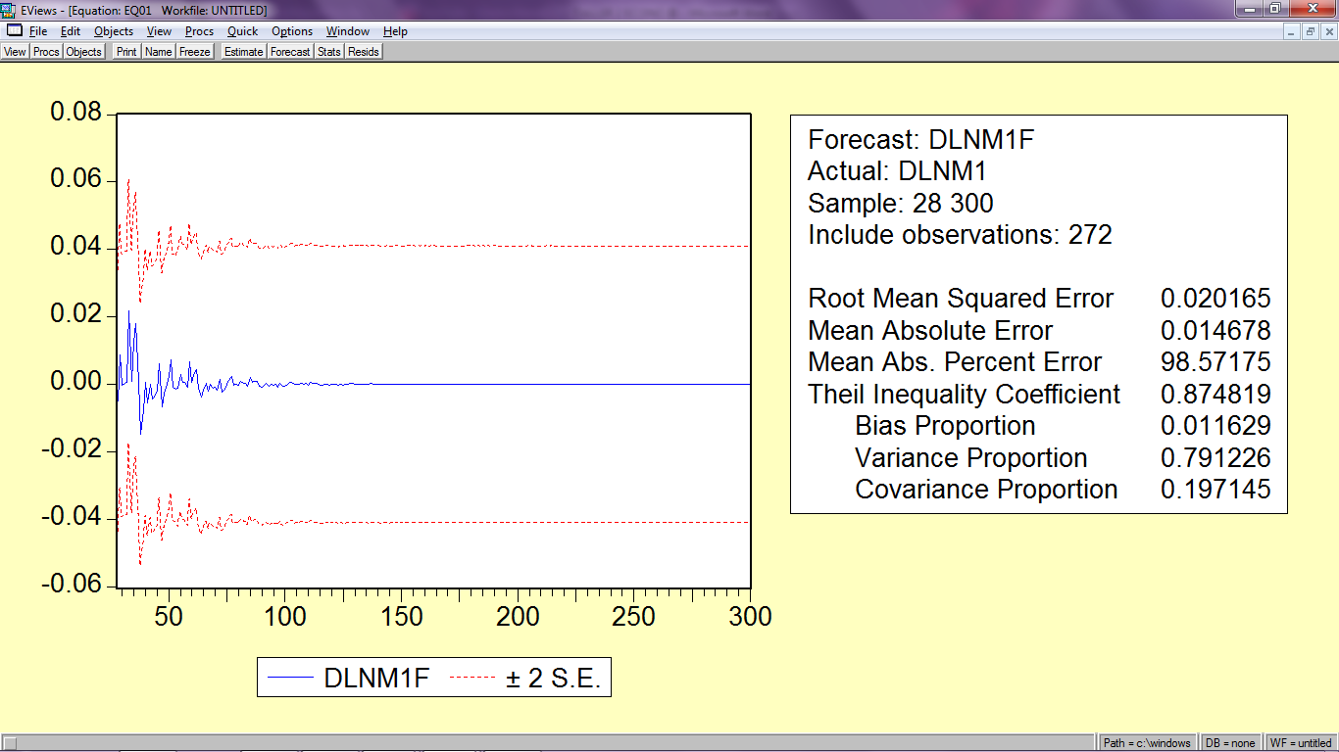
AHORA CERRAR Y ABRIR LA NUEVA ECUACION QUE TENEMOS DLNM1F Y SACAMOS LA GRAFICA DE LA ESTIMACION:
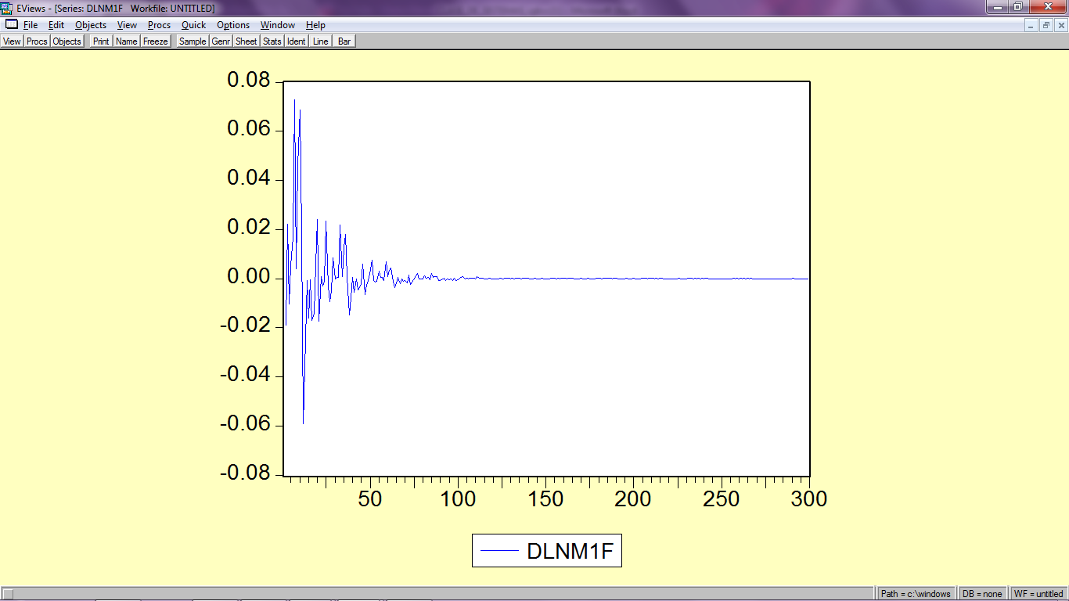
VLNm1=LN I= VLM1=0.28VLNM1t-1 – 0.11 Et-1+Et
ESTE MODELO TIENE UN COMPONENTE DE TENDENCIA Y UNO IRREGULAR, IGBVC=T+I por lo que:
LNM1= LN (T+I) V LN M1 = LN I
En términos porcentuales como es el crecimiento de ese índice y esto sería una aproximación al componente irregular de la serie, nos hace falta estimar T. Por lo que tenemos que vovler a estimar y después devolvernos con exponencial.
EQUATION ESTIM : LNM1 C @TREND PARA ESTIMAR LA TENDENCIA.
C | 3.392978
@TREND | 0.002147
LNM1 = 3.39 + 0.002 t + 0.28 VLNM1t-1 – 0.11Et-1 +Et ARMA
Componente Determinístico Componente NO Deterministico
AHORA SE PROYECTA EL COMPONENTE DETERMINISTICO: AZUL PUNTUAL Y ROJO INTERVALO
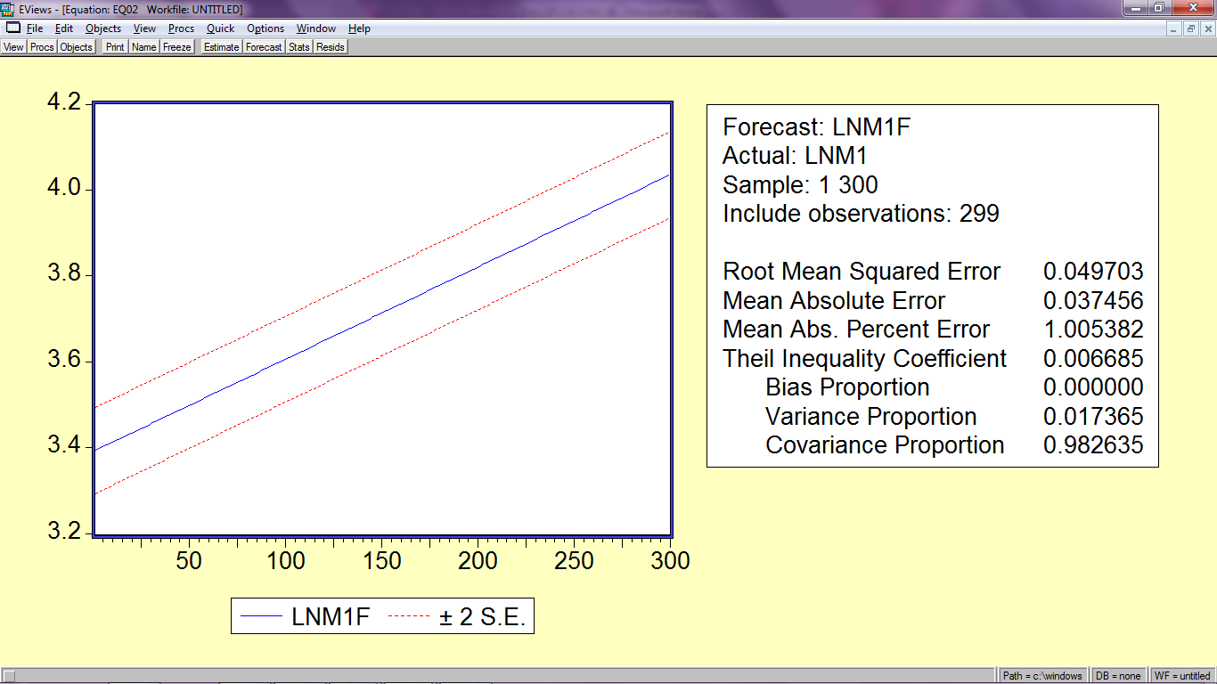
LNIGBVCF
AHORA SUMAMOS LAS DOS PROYECCIONES:
LNM1EST=LNM1F+DLNM1F

